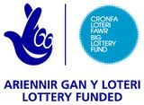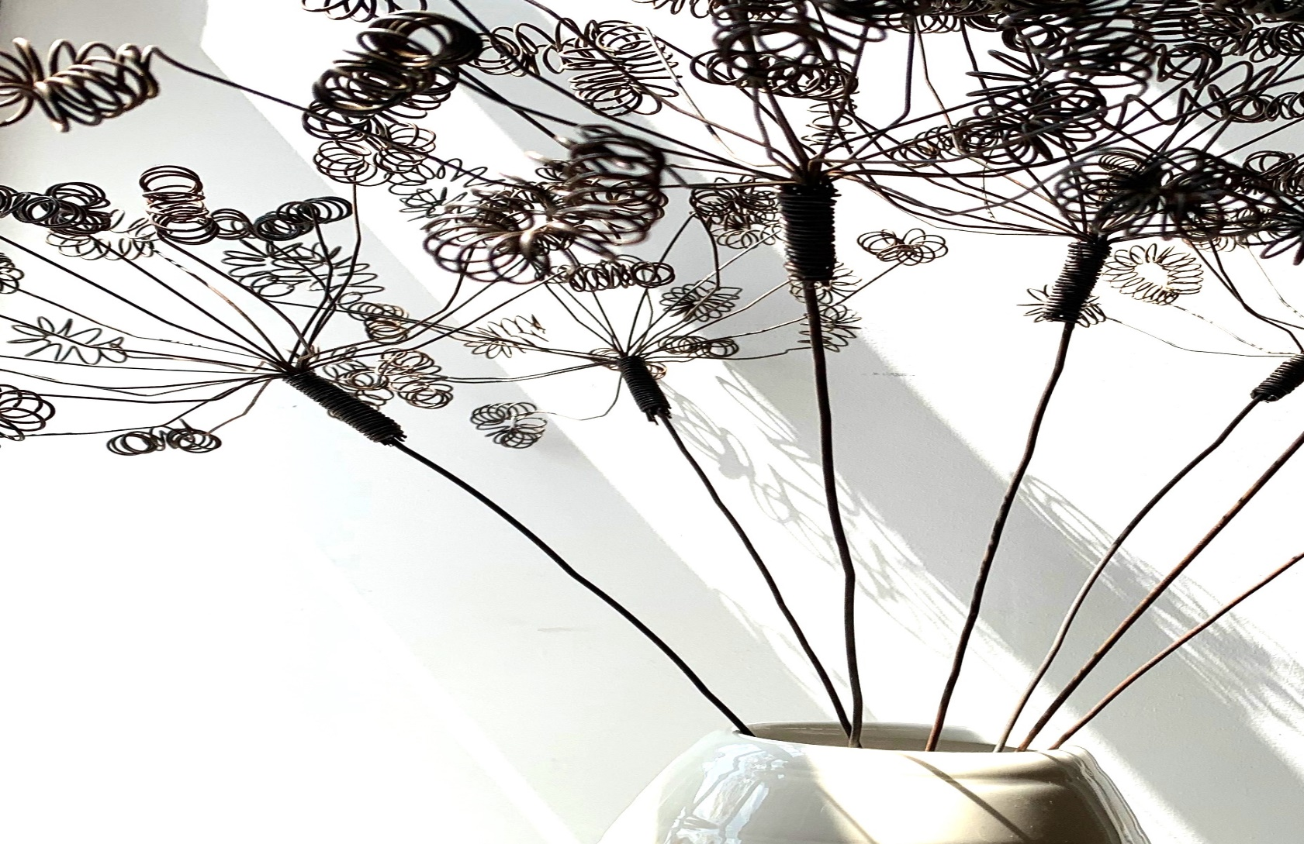FN99801-IMG05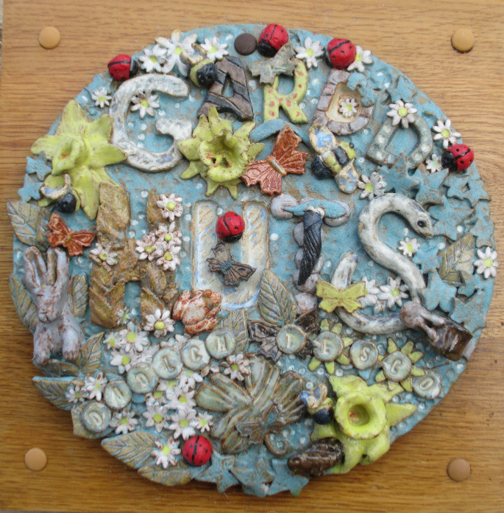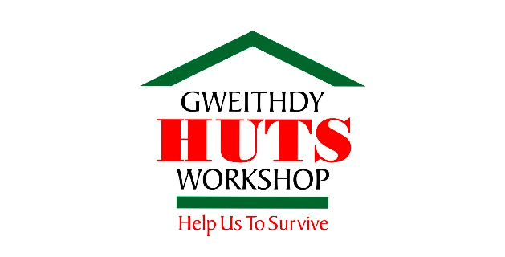FN99801-IMG08

**Mae HUTS yn elusen yng Nghastell Newydd Emlyn, Gorllewin Cymru sy’n cynnig amrywiaeth o gyfleoedd dysgu i gefnogi oedolion â phryderon iechyd meddwl ac anableddau dysgu. Rydym hefyd yn cynnig gwasanaeth lles a chyfeillio yn y cartref.**

Tel: 01239 710377

Email: [info@hutsworkshop.org](mailto:info@hutsworkshop.org)

[www.hutsworkshop.org](http://www.hutsworkshop.org)

**Rhif Elusen Gofrestredig: 1081648**

**Rhif y Cwmni: 3874210**

***Gwasanaeth Galw a Sgwrsio***

Gwasanaeth Galw a Sgwrsio

Mae HUTS hefyd yn cynnig gwasanaeth cymorth Galw a Sgwrsio dros y ffôn.

Ein nod yw rhoi cyfle i unigolion sy’n profi anawsterau gyda’u hiechyd meddwl gael sgwrs gyfrinachol achlysurol yn rheolaidd er mwyn adfer iechyd meddwl gwell.

Bydd ein staff ymroddedig yn ateb eich galwad cyntaf neu'n eich ffonio'n ôl cyn gynted â phosibl.

O'r pwynt hwnnw ymlaen, byddwn yn trefnu gyda chi, os ydych chi’n dymuno, i gael galwadau rheolaidd buddiol, rheolaidd.

Gall pawb o'r gymuned leol ffonio i mewn i'r gwasanaeth a siarad yn gyfrinachol am unrhyw faterion sydd ganddynt a cheisio cyngor yn ymwneud â salwch meddwl.

**Mae HUTS yn darparu gwasanaeth cyfrinachol ac am ddim i roi cynnig ar weithgareddau newydd a chwrdd â phobl. Mae croeso i bawb.**

Rydym am i bawb wneud ffrindiau newydd, a thrwy ddefnyddio’r cyfleusterau helaeth sydd ar gael, ehangu eu gwybodaeth a’u galluoedd creadigol a fydd yn helpu ein haelodau i deimlo’n fwy hyderus.

Mae ein staff hyfforddedig bob amser wrth law i adnabod ac atal aelodau rhag llithro'n ôl neu brofi argyfwng.

**Sut i ddod yn aelod o Weithdy.**

Mae HUTS yn cymryd atgyfeiriadau gan feddygon teulu, Nyrsys Seiciatrig Cymunedol, neu gyrff proffesiynol eraill. Am ragor o wybodaeth, cysylltwch â ni.

**Oriau Agor Gweithdai Ar Hyn o Bryd:**

**10am – 4pm Dydd Llun, Dydd Mercher, Dydd Gwener**

**Oriau Galw A Sgwrsio a swyddfa Llun – Gwener 10am-4pm**

Teras Teifi, Adpar, Castell Newydd Emlyn, Ceredigion. SA38 9ED.

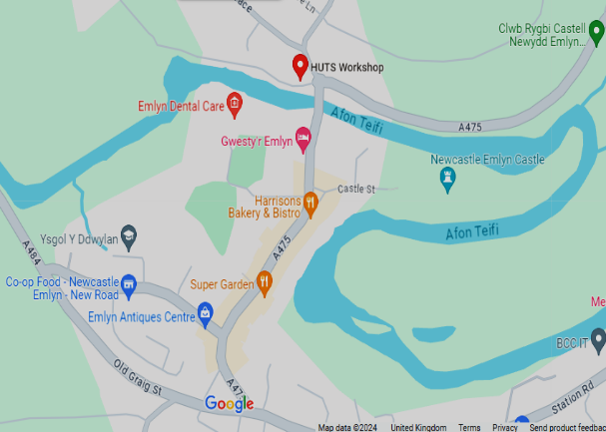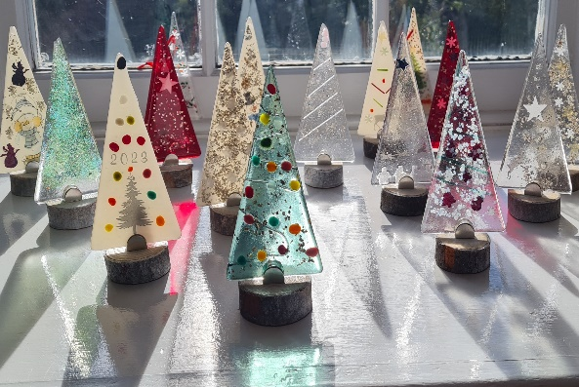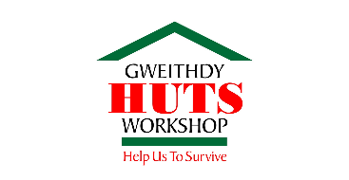FN99801-IMG06

Mae cyrff ymchwil yn nodi bod ‘y ffeithiau a’r ffigurau ynghylch Iechyd Meddwl yn y DU yn frawychus’:

• Bydd un o bob pedwar person yn profi rhyw fath o broblem iechyd meddwl yn ystod blwyddyn.

• Mae bron i hanner (43.4%) oedolion yn credu eu bod wedi cael diagnosis o gyflwr iechyd meddwl ar ryw adeg yn eu bywyd.

• Nid yw 61% o oedolion â chyflyrau iechyd meddwl yn cael mynediad at driniaeth.

• Mae 98% o bobl yn cytuno bod pobl â salwch meddwl yn profi stigma a gwahaniaethu.

• Mae 74% o oedolion wedi teimlo cymaint o straen ar ryw adeg yn ystod y flwyddyn ddiwethaf fel eu bod yn teimlo wedi'u gorlethu neu'n methu ag ymdopi.

• Mae'r mwyafrif llethol (79%) o oedolion yn teimlo dan straen o leiaf un diwrnod y mis.

Dewch o hyd i ni a dilynwch ni ar: 

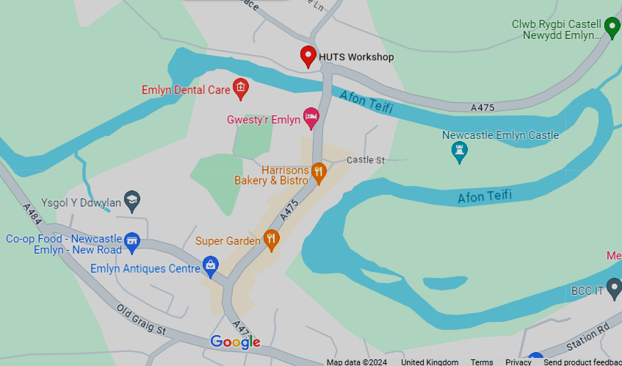

Mae HUTS yn sefydliad elusennol sy’n gwasanaethu Sir Gaerfyrddin, Ceredigion a Sir Benfro ac yn cynnig cyfleoedd therapiwtig celf a chrefft i’r rhai yr effeithir arnynt gan faterion iechyd meddwl, neu anawsterau dysgu. Trwy gefnogaeth a rhyngweithio cymdeithasol, mae aelodau yn cael lle mewn amgylchedd diogel a meithringar i fagu hyder a datblygu sgiliau i'w cynorthwyo yn y gymuned ehangach.

Mae HUTS yn gweithio mewn partneriaeth â’r bwrdd iechyd lleol a sefydliadau eraill gyda’r nod i’n haelodau ail-integreiddio yn ôl i’r gymuned.

Darperir cymorth ychwanegol gan grwpiau eiriolaeth, y Ganolfan Cyngor ar Bopeth a sefydliadau perthnasol eraill.

**Beth mae HUTS yn ei wneud?**

Anogir aelodau i archwilio eu creadigrwydd trwy fynegiant artistig tra’n derbyn cefnogaeth gyda phroblemau a heriau bob dydd a dysgu sgiliau bywyd hanfodol. Mae ein crefftau yn cynnwys crochenwaith, gwaith coed, gemwaith, gwau, crosio a llawer mwy.

Mae HUTS wedi’i sefydlu ers 1996 ac mae wedi mynd o ddwy ystafell gyfyng a thywyll i adeilad hyfryd sydd wedi’i adnewyddu ac sy’n addas i’r anabl, diolch i grant y Loteri Fawr yn 2011.

Mae HUTS yn dibynnu'n llwyr ar grantiau a rhoddion.

Gwirfoddolwyr – Rydym bob amser yn chwilio am wirfoddolwyr. Beth am i chi alw i mewn, cael paned a sgwrs? Gallwch roi cymaint neu gyn lleied o amser ag y gallwch.

Mae Llogi ystafelloedd ar gael – nosweithiau a phenwythnosau ar gyfer cyfarfodydd, partïon, digwyddiadau cymdeithasol a chymunedol.

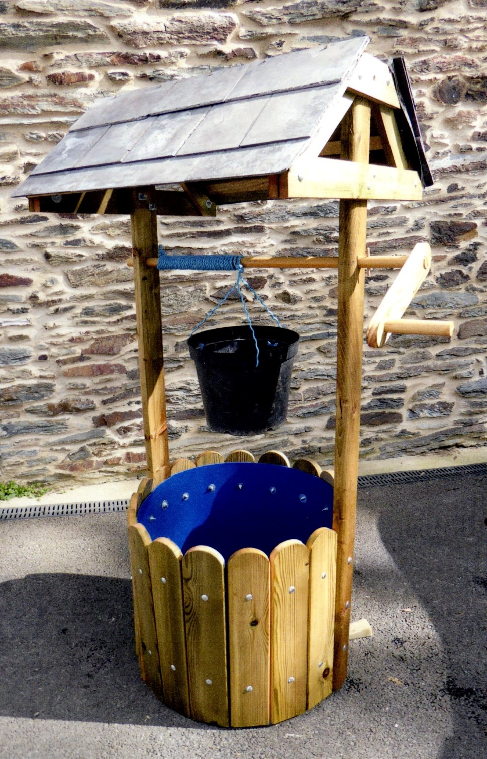

**Sylwadau aelodau:**

*Mae HUTS wedi bod yn achubiaeth wirioneddol i fi a fy nghwraig.*

*Mae HUTS yn fy nghefnogi, fy ngwerthfawrogi ac yn fy mharchu i.*

*Mae HUTS wedi rhoi bywyd newydd i mi ac wedi fy nghodi allan o'r twll tywyll yr oeddwn ynddo.*

*Mae HUTS fel cariad diamod. Dydw i ddim yn cael fy marnu yma.*

*Heb HUTS fyddwn i ddim yma.*

*Mae'r holl ddelweddau o eitemau a wnaed yn HUTS*